Thứ Ba,  ngày 20 tháng 9,  YYYY | TIN TỨC HÔM NAY  Tin tức và cập nhật bản tin mới nhất |  |  |  |  |  |  |  | Số  #10
Mirjam Nilsson  Tin gần đây trong ngày  Thông tin cập nhật mới nhất  Video mang đến một phương thức mạnh mẽ để giúp bạn chứng minh quan điểm của mình. Khi bấm Video Trực tuyến, bạn có thể dán mã nhúng của video bạn muốn thêm. Bạn cũng có thể nhập từ khóa để tìm kiếm trực tuyến video phù hợp nhất với tài liệu của mình.  Để tạo nên giao diện chuyên nghiệp cho tài liệu, Word cung cấp các thiết kế tiêu đề, chân trang, trang bìa và hộp văn bản hỗ trợ cho nhau. Ví dụ: bạn có thể thêm trang bìa, tiêu đề và thanh bên phù hợp với nhau.  Bấm Chèn rồi chọn các thành phần mà bạn muốn từ các bộ sưu tập khác nhau.  Chủ đề và kiểu cũng giúp tài liệu của bạn được hòa hợp. Khi bạn bấm vào Thiết kế và chọn Chủ đề mới, ảnh, biểu đồ và đồ họa SmartArt sẽ thay đổi cho phù hợp với chủ đề mới của bạn. Khi bạn áp dụng kiểu, đầu đề của bạn sẽ thay đổi để phù hợp với chủ đề mới.  Tiết kiệm thời gian trong Word với các nút mới hiển thị ở nơi bạn cần. Để thay đổi cách ảnh vừa với tài liệu, hãy bấm vào ảnh và nút tùy chọn bố cục sẽ xuất hiện bên cạnh ảnh.  Khi bạn làm việc với bảng, hãy bấm vào vị trí bạn muốn thêm hàng hoặc cột rồi bấm vào dấu cộng. |  |  |  | 
 |  |  |  | Chú thích ảnh: Để tạo nên giao diện chuyên nghiệp cho tài liệu, Word cung cấp các thiết kế tiêu đề, chân trang, trang bìa và hộp văn bản hỗ trợ cho nhau.
Mirjam Nilsson

Tin gần đây trong ngày
Các nội dung cập nhật mới nhất giúp bạn vượt qua ngày dài
 |  |  |  | Video mang đến một phương thức mạnh mẽ để giúp bạn chứng minh quan điểm của mình. Khi bấm Video Trực tuyến, bạn có thể dán mã nhúng của video bạn muốn thêm. Bạn cũng có thể nhập từ khóa để tìm kiếm trực tuyến video phù hợp nhất với tài liệu của mình.  Để tạo nên giao diện chuyên nghiệp cho tài liệu, Word cung cấp các thiết kế tiêu đề, chân trang, trang bìa và hộp văn bản hỗ trợ cho nhau. Ví dụ: bạn có thể thêm trang bìa, tiêu đề và thanh bên phù hợp với nhau.  Tiết kiệm thời gian trong Word với các nút mới hiển thị ở nơi bạn cần. Để thay đổi cách ảnh vừa với tài liệu, hãy bấm vào ảnh và nút tùy chọn bố cục sẽ xuất hiện bên cạnh ảnh. Khi bạn làm việc với bảng, hãy bấm vào vị trí bạn muốn thêm hàng hoặc cột rồi bấm vào dấu cộng. |  |  |  | Chủ đề và kiểu cũng giúp tài liệu của bạn được hòa hợp. Khi bạn bấm vào Thiết kế và chọn Chủ đề mới, ảnh, biểu đồ và đồ họa SmartArt sẽ thay đổi cho phù hợp với chủ đề mới của bạn. Khi bạn áp dụng kiểu, đầu đề của bạn sẽ thay đổi để phù hợp với chủ đề mới.  Tiết kiệm thời gian trong Word với các nút mới hiển thị ở nơi bạn cần. Để thay đổi cách ảnh vừa với tài liệu, hãy bấm vào ảnh và nút tùy chọn bố cục sẽ xuất hiện bên cạnh ảnh. Khi bạn làm việc với bảng, hãy bấm vào vị trí bạn muốn thêm hàng hoặc cột rồi bấm vào dấu cộng.  Đọc cũng dễ dàng hơn ở Dạng xem Đọc mới. Bạn có thể thu gọn các phần của tài liệu và tập trung vào văn bản bạn muốn. Nếu bạn cần dừng đọc trước khi đến cuối, Word sẽ ghi nhớ nơi bạn đã dừng lại - ngay cả trên một thiết bị khác.
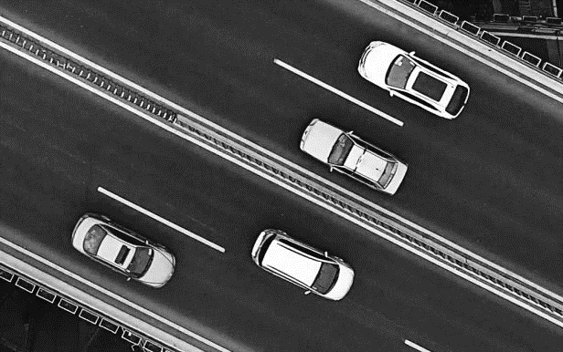
Chú thích ảnh: Để tạo nên giao diện chuyên nghiệp cho tài liệu, Word cung cấp các thiết kế tiêu đề, chân trang, trang bìa và hộp văn bản hỗ trợ cho nhau.
Tin gần đây trong ngày  Thông tin cập nhật mới nhất |  |  | Tin gần đây trong ngày  Thông tin cập nhật mới nhất |  |  |  | Tin gần đây trong ngày  Thông tin cập nhật mới nhất
Mirjam Nilsson |  |  | Mirjam Nilsson |  |  |  | Mirjam Nilsson
Để tạo nên giao diện chuyên nghiệp cho tài liệu, Word cung cấp các thiết kế tiêu đề, chân trang, trang bìa và hộp văn bản hỗ trợ cho nhau.  Trang XX |  |  | Đọc cũng dễ dàng hơn ở Dạng xem Đọc mới. Bạn có thể thu gọn các phần của tài liệu và tập trung vào văn bản bạn muốn.  Trang XX |  |  |  | Để tạo nên giao diện chuyên nghiệp cho tài liệu, Word cung cấp các thiết kế tiêu đề, chân trang, trang bìa và hộp văn bản hỗ trợ cho nhau.  Trang XX
 |  |  |  |  | Trang 1

Thứ Ba, ngày 20 tháng 9, YYYY | TIN TỨC HÔM NAY |  |  |  |  |  | Số #10
Mirjam Nilsson

Tin tức mới nhất trong ngày
Các nội dung cập nhật mới nhất giúp bạn vượt qua ngày dài
Tiết kiệm thời gian trong Word với các nút mới hiển thị ở nơi bạn cần. Để thay đổi cách ảnh vừa với tài liệu, hãy bấm vào ảnh và nút tùy chọn bố cục sẽ xuất hiện bên cạnh ảnh. Khi bạn làm việc với bảng, hãy bấm vào vị trí bạn muốn thêm hàng hoặc cột rồi bấm vào dấu cộng.  Đọc cũng dễ dàng hơn ở Dạng xem Đọc mới. Bạn có thể thu gọn các phần của tài liệu và tập trung vào văn bản bạn muốn. Nếu bạn cần dừng đọc trước khi đến cuối, Word sẽ ghi nhớ nơi bạn đã dừng lại - ngay cả trên một thiết bị khác.  Chủ đề và kiểu cũng giúp tài liệu của bạn được hòa hợp. Khi bạn bấm vào Thiết kế và chọn Chủ đề mới, ảnh, biểu đồ và đồ họa SmartArt sẽ thay đổi cho phù hợp với chủ đề mới của bạn. Khi bạn áp dụng kiểu, đầu đề của bạn sẽ thay đổi để phù hợp với chủ đề mới. |  |  | Video mang đến một phương thức mạnh mẽ để giúp bạn chứng minh quan điểm của mình. Khi bấm Video Trực tuyến, bạn có thể dán mã nhúng của video bạn muốn thêm. Bạn cũng có thể nhập từ khóa để tìm kiếm trực tuyến video phù hợp nhất với tài liệu của mình.  Để tạo nên giao diện chuyên nghiệp cho tài liệu, Word cung cấp các thiết kế tiêu đề, chân trang, trang bìa và hộp văn bản hỗ trợ cho nhau. Ví dụ: bạn có thể thêm trang bìa, tiêu đề và thanh bên phù hợp với nhau.  Tiết kiệm thời gian trong Word với các nút mới hiển thị ở nơi bạn cần. Để thay đổi cách ảnh vừa với tài liệu, hãy bấm vào ảnh và nút tùy chọn bố cục sẽ xuất hiện bên cạnh ảnh. Khi bạn làm việc với bảng, hãy bấm vào vị trí bạn muốn thêm hàng hoặc cột rồi bấm vào dấu cộng. |  |  | Chủ đề và kiểu cũng giúp tài liệu của bạn được hòa hợp. Khi bạn bấm vào Thiết kế và chọn Chủ đề mới, ảnh, biểu đồ và đồ họa SmartArt sẽ thay đổi cho phù hợp với chủ đề mới của bạn. Khi bạn áp dụng kiểu, đầu đề của bạn sẽ thay đổi để phù hợp với chủ đề mới.  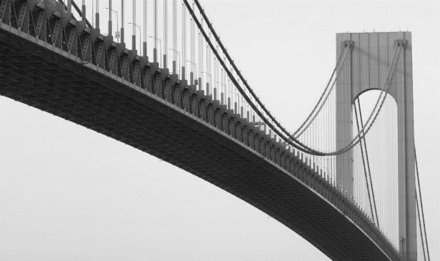
 |  |  |  |  |  | Chú thích ảnh: Chú thích ảnh: Để tạo nên giao diện chuyên nghiệp cho tài liệu, Word cung cấp các thiết kế tiêu đề, chân trang, trang bìa và hộp văn bản hỗ trợ cho nhau.
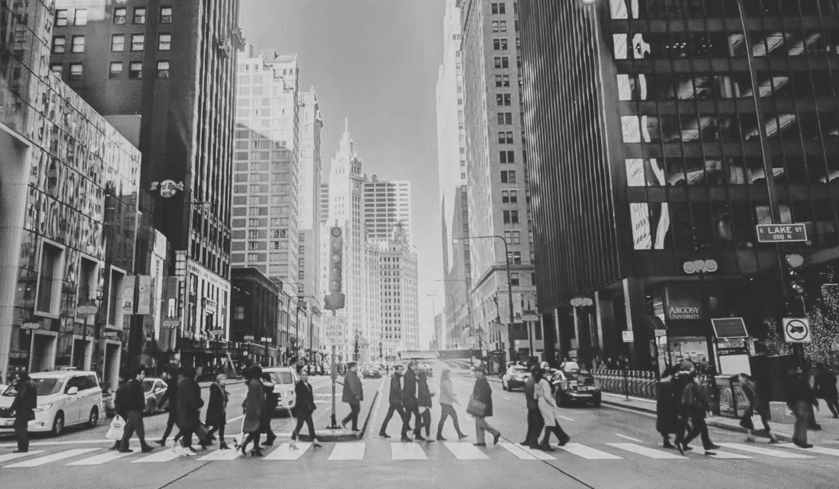 |  |  |  |  |  | Mirjam Nilsson  Tin gần đây trong ngày  Thông tin cập nhật mới nhất  Chủ đề và kiểu cũng giúp tài liệu của bạn được hòa hợp. Khi bạn bấm vào Thiết kế và chọn Chủ đề mới, ảnh, biểu đồ và đồ họa SmartArt sẽ thay đổi cho phù hợp với chủ đề mới của bạn. Khi bạn áp dụng kiểu, đầu đề của bạn sẽ thay đổi để phù hợp với chủ đề mới.  Tiết kiệm thời gian trong Word với các nút mới hiển thị ở nơi bạn cần. Để thay đổi cách ảnh vừa với tài liệu, hãy bấm vào ảnh và nút tùy chọn bố cục sẽ xuất hiện bên cạnh ảnh. Khi bạn làm việc với bảng, hãy bấm vào vị trí bạn muốn thêm hàng hoặc cột rồi bấm vào dấu cộng. Đọc cũng dễ dàng hơn ở Dạng xem Đọc mới. Bạn có thể thu gọn các phần của tài liệu và tập trung vào văn bản bạn muốn.  Khi bạn làm việc với bảng, hãy bấm vào vị trí bạn muốn thêm hàng hoặc cột rồi bấm vào dấu cộng.  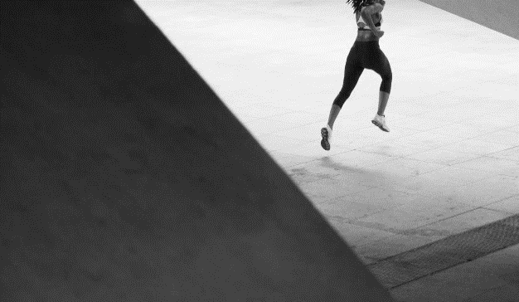
Chú thích ảnh: Để tạo nên giao diện chuyên nghiệp cho tài liệu, Word cung cấp các thiết kế tiêu đề, chân trang, trang bìa và hộp văn bản hỗ trợ cho nhau.
Mirjam Nilsson

Tin tức mới nhất
Các nội dung cập nhật mới nhất giúp bạn vượt qua ngày dài
Tiết kiệm thời gian trong Word với các nút mới hiển thị ở nơi bạn cần. Để thay đổi cách ảnh vừa với tài liệu, hãy bấm vào ảnh và nút tùy chọn bố cục sẽ xuất hiện bên cạnh ảnh.  Khi bạn làm việc với bảng, hãy bấm vào vị trí bạn muốn thêm hàng hoặc cột rồi bấm vào dấu cộng.  Video mang đến một phương thức mạnh mẽ để giúp bạn chứng minh quan điểm của mình. Khi bấm vào |  | Video Trực tuyến, bạn có thể dán mã nhúng của video bạn muốn thêm. Bạn cũng có thể nhập từ khóa để tìm kiếm trực tuyến video phù hợp nhất với tài liệu của mình.  Chủ đề và kiểu cũng giúp tài liệu của bạn được hòa hợp. Khi bạn bấm vào Thiết kế và chọn Chủ đề mới, ảnh, biểu đồ và đồ họa SmartArt sẽ thay đổi cho phù hợp với chủ đề mới của bạn.
 |  |  |  |  |  | Chú thích ảnh: Để tạo nên giao diện chuyên nghiệp cho tài liệu, Word cung cấp các thiết kế tiêu đề, chân trang, trang bìa và hộp văn bản hỗ trợ cho nhau.
 |  |  |  | Trang 2

Thứ Ba, ngày 20 tháng 9, YYYY | TIN TỨC HÔM NAY |  |  |  |  |  | Số #10
Mirjam Nilsson  Tin gần đây trong ngày  Thông tin cập nhật mới nhất  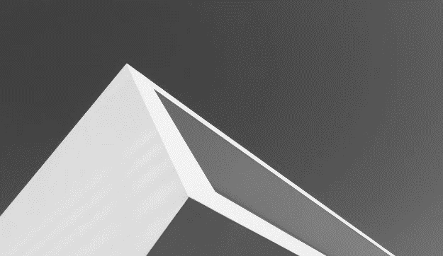 |  | Để thay đổi cách ảnh vừa với tài liệu, hãy bấm vào ảnh và nút tùy chọn bố cục sẽ xuất hiện bên cạnh ảnh.  Chủ đề và kiểu cũng giúp tài liệu của bạn được hòa hợp. Khi bạn bấm vào Thiết kế và chọn Chủ đề mới, ảnh, biểu đồ và đồ họa SmartArt sẽ thay đổi cho phù hợp với chủ đề mới của bạn. Khi bạn áp dụng kiểu, đầu đề của bạn sẽ thay đổi để phù hợp với chủ đề mới.  Tiết kiệm thời gian trong Word với các nút mới hiển thị ở nơi bạn cần. Để thay đổi cách ảnh vừa với tài liệu, hãy bấm vào ảnh và nút tùy chọn bố cục sẽ xuất hiện bên cạnh ảnh.  Khi bạn làm việc với bảng, hãy bấm vào vị trí bạn muốn thêm hàng hoặc cột rồi bấm vào dấu cộng. Đọc cũng dễ dàng hơn ở Dạng xem Đọc mới. Bạn có thể thu gọn các phần của tài liệu và tập trung vào văn bản bạn muốn.  Để thay đổi cách ảnh vừa với tài liệu, hãy bấm vào ảnh và nút tùy chọn bố cục sẽ xuất hiện bên cạnh ảnh. |  |  |  | Mirjam Nilsson  Tin gần đây trong ngày  Thông tin cập nhật mới nhất  Chủ đề và kiểu cũng giúp tài liệu của bạn được hòa hợp. Khi bạn bấm vào Thiết kế và chọn Chủ đề mới, ảnh, biểu đồ và đồ họa SmartArt sẽ thay đổi cho phù hợp với chủ đề mới của bạn. Khi bạn áp dụng kiểu, đầu đề của bạn sẽ thay đổi để phù hợp với chủ đề mới.  Để thay đổi cách ảnh vừa với tài liệu, hãy bấm vào ảnh và nút tùy chọn bố cục sẽ xuất hiện bên cạnh ảnh.  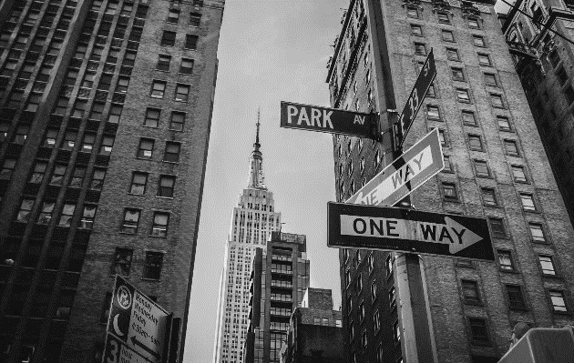
Chú thích ảnh: Để tạo nên giao diện chuyên nghiệp cho tài liệu, Word cung cấp các thiết kế tiêu đề, chân trang, trang bìa và hộp văn bản hỗ trợ cho nhau.
Để tạo nên giao diện chuyên nghiệp cho tài liệu, Word cung cấp các thiết kế tiêu đề, chân trang, trang bìa và hộp văn bản hỗ trợ cho nhau. Ví dụ: bạn có thể thêm trang bìa, tiêu đề và thanh bên phù hợp với nhau.
Bấm Chèn rồi chọn các thành phần mà bạn muốn từ các bộ sưu tập khác nhau. Tiết kiệm thời gian trong Word với các nút mới hiển thị ở nơi bạn cần.
 |  |  |  |  |  | Chú thích ảnh: Để tạo nên giao diện chuyên nghiệp cho tài liệu, Word cung cấp các thiết kế tiêu đề, chân trang, trang bìa và hộp văn bản hỗ trợ cho nhau.
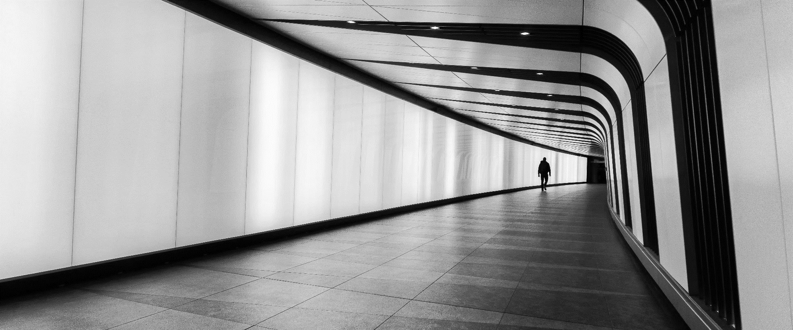
Chú thích ảnh: Để tạo nên giao diện chuyên nghiệp cho tài liệu, Word cung cấp các thiết kế tiêu đề, chân trang, trang bìa và hộp văn bản hỗ trợ cho nhau.
Mirjam Nilsson

Tin tức mới nhất trong ngày
Các nội dung cập nhật mới nhất giúp bạn vượt qua ngày dài
Để tạo nên giao diện chuyên nghiệp cho tài liệu, Word cung cấp các thiết kế tiêu đề, chân trang, trang bìa và hộp văn bản hỗ trợ cho nhau. Ví dụ: bạn có thể thêm trang bìa, tiêu đề và thanh bên phù hợp với nhau. Bấm Chèn rồi chọn các thành phần mà bạn muốn từ các bộ sưu tập khác nhau.  Tiết kiệm thời gian trong Word với các nút mới hiển thị ở nơi bạn cần. Để thay đổi cách ảnh vừa với tài liệu, hãy bấm vào ảnh và nút tùy chọn bố cục sẽ xuất hiện bên cạnh ảnh. Chủ đề và kiểu cũng giúp tài liệu của bạn được hòa hợp. Khi bạn bấm vào Thiết kế và chọn Chủ đề mới, các ảnh, |  |  |  | biểu đồ và đồ họa SmartArt sẽ thay đổi để phù hợp với chủ đề mới của bạn. Khi bạn áp dụng kiểu, đầu đề của bạn sẽ thay đổi để phù hợp với chủ đề mới.  Tiết kiệm thời gian trong Word với các nút mới hiển thị ở nơi bạn cần. Để thay đổi cách ảnh vừa với tài liệu, hãy bấm vào ảnh và nút tùy chọn bố cục sẽ xuất hiện bên cạnh ảnh. Khi bạn làm việc với bảng, hãy bấm vào vị trí bạn muốn thêm hàng hoặc cột rồi bấm vào dấu cộng. Đọc cũng dễ dàng hơn ở Dạng xem Đọc mới. Bạn có thể thu gọn các phần của tài liệu và tập trung vào văn bản bạn muốn.
 |  |  | Trang 3

Thứ Ba, ngày 20 tháng 9, YYYY |  | TIN TỨC HÔM NAY |  |  |  |  |  | Số #10
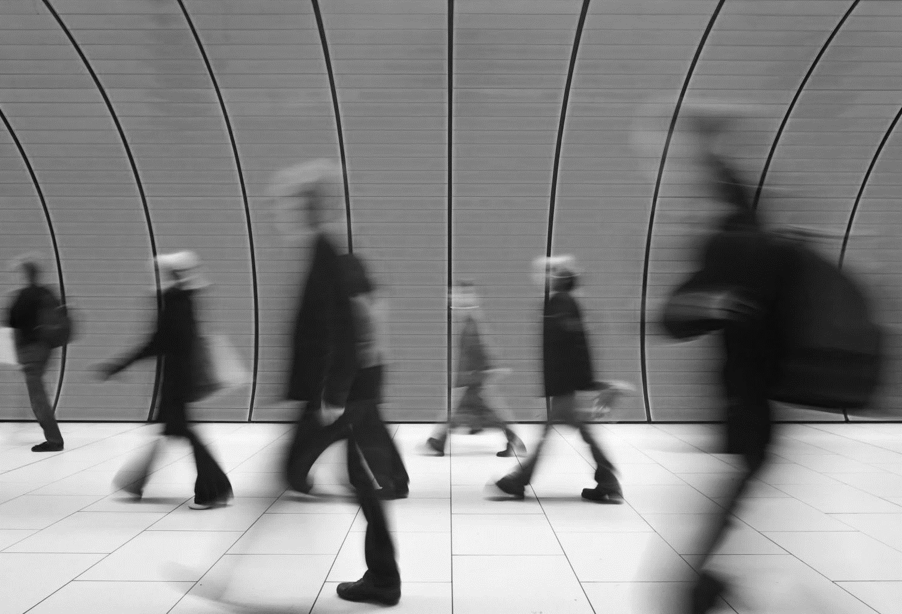
Chú thích ảnh: Để tạo nên giao diện chuyên nghiệp cho tài liệu, Word cung cấp các thiết kế tiêu đề, chân trang, trang bìa và hộp văn bản hỗ trợ cho nhau.
Tin tức mới nhất trong ngày
Các nội dung cập nhật mới nhất giúp bạn vượt qua ngày dài
  Mirjam Nilsson | Video mang đến một phương thức mạnh mẽ để giúp bạn chứng minh quan điểm của mình. Khi bấm Video Trực tuyến, bạn có thể dán mã nhúng của video bạn muốn thêm. Bạn cũng có thể nhập từ khóa để tìm kiếm trực tuyến video phù hợp nhất với tài liệu của mình. |  |  |  | Tiết kiệm thời gian trong Word với các nút mới hiển thị ở nơi bạn cần. Để thay đổi cách ảnh vừa với tài liệu, hãy bấm vào ảnh và nút tùy chọn bố cục sẽ xuất hiện bên cạnh ảnh. Khi bạn làm việc với bảng, hãy bấm vào vị trí bạn muốn thêm hàng hoặc cột rồi bấm vào dấu cộng. Đọc cũng dễ dàng hơn ở Dạng xem Đọc mới. Bạn có thể thu gọn các phần của tài liệu và tập trung vào văn bản bạn muốn.
Để tạo nên giao diện chuyên nghiệp cho tài liệu, Word cung cấp các thiết kế tiêu đề, chân trang, trang bìa và hộp văn bản hỗ trợ cho nhau. Ví dụ: bạn có thể thêm trang bìa, tiêu đề và thanh bên phù hợp với nhau. Bấm Chèn rồi chọn các thành phần mà bạn muốn từ các bộ sưu tập khác nhau.  Chủ đề và kiểu cũng giúp tài liệu của bạn được hòa hợp. Khi bạn bấm vào Thiết kế và chọn Chủ đề mới, ảnh, biểu đồ và đồ họa SmartArt sẽ thay đổi cho phù hợp với chủ đề mới của bạn. Khi bạn áp dụng kiểu, đầu đề của bạn sẽ thay đổi để phù hợp với chủ đề mới. Tiết kiệm thời gian trong Word với các nút mới hiển thị ở nơi bạn cần.  Để thay đổi cách ảnh vừa với tài liệu, hãy bấm vào ảnh và nút tùy chọn bố cục sẽ xuất hiện bên cạnh ảnh. Khi bạn làm việc với bảng, hãy bấm vào vị trí bạn muốn thêm hàng hoặc cột rồi bấm vào dấu cộng. Đọc cũng dễ dàng hơn ở Dạng xem Đọc mới. Bạn có thể thu gọn các phần của tài liệu và tập trung vào văn bản bạn muốn.  Để tạo nên giao diện chuyên nghiệp cho tài liệu, Word cung cấp các thiết kế tiêu đề, chân trang, trang bìa và hộp văn bản hỗ trợ cho nhau. Ví dụ: bạn có thể thêm trang bìa, tiêu đề và thanh bên phù hợp với nhau. |  |  |  |  | “Video mang đến một phương thức mạnh mẽ để giúp bạn chứng minh quan điểm của mình.”  - Mirjam Nilsson
Video mang đến một phương thức mạnh mẽ để giúp bạn chứng minh quan điểm của mình. Khi bấm Video Trực tuyến, bạn có thể dán mã nhúng của video bạn muốn thêm. Bạn cũng có thể nhập từ khóa để tìm kiếm trực tuyến video phù hợp nhất với tài liệu của mình. Để tạo nên giao diện chuyên nghiệp cho tài liệu, Word cung cấp các thiết kế tiêu đề, chân trang, trang bìa và hộp văn bản hỗ trợ cho nhau. Ví dụ: bạn có thể thêm trang bìa, tiêu đề và thanh bên phù hợp với nhau.
Bấm Chèn rồi chọn các thành phần mà bạn muốn từ các bộ sưu tập khác nhau. Chủ đề và kiểu cũng giúp tài liệu của bạn được hòa hợp. Khi bạn bấm vào Thiết kế và chọn Chủ đề mới, ảnh, biểu đồ và đồ họa SmartArt sẽ thay đổi cho phù hợp với chủ đề mới của bạn.
 |  |  |  | Trang 4

